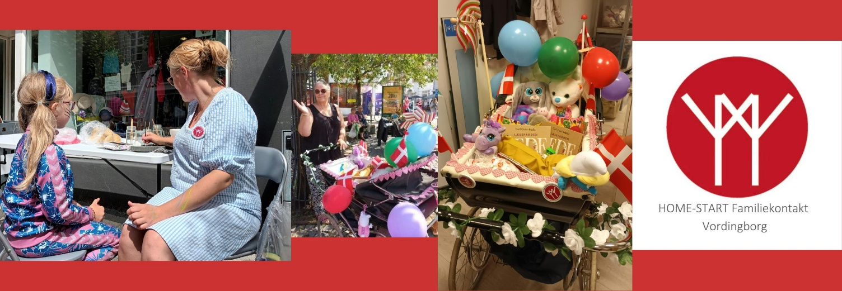
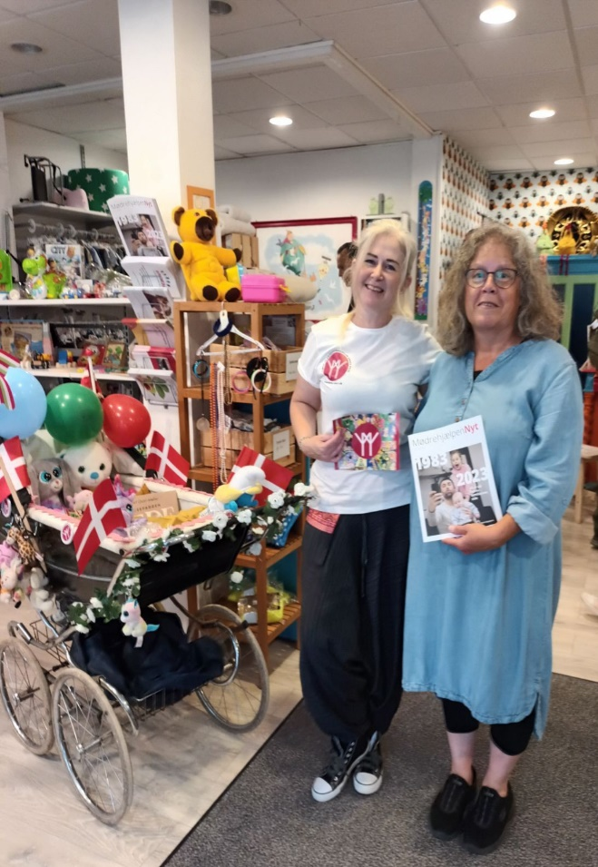
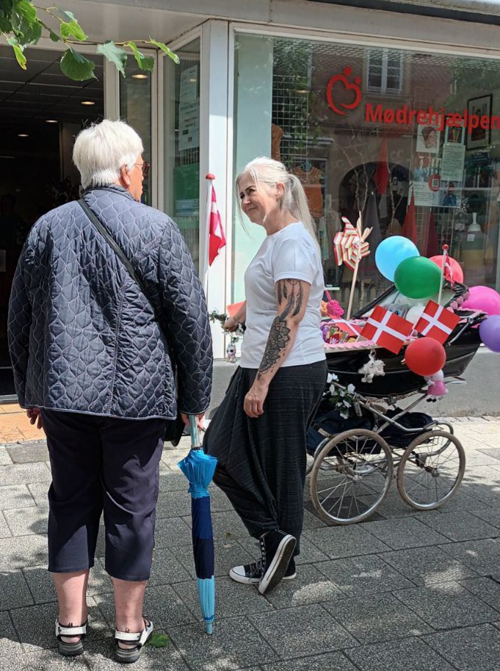
HOME-START og Mødrehjælpen fejrede Vordingborg Festuge sammen –
I HOME-START lavede vi en bod med ansigtsmaling foran Mødrehjælpens butik. Vi nød samarbejdet med gode snakke om vores fælles mission om at støtte børnefamilier i hele Kommunen.
Vi havde selvfølgelig også vores barnevogn med ud på trilletur i gågaden, hvor vi mødte mange søde ferieglade børnefamilier, turister.. og måske potentielle nye frivillige familievenner

